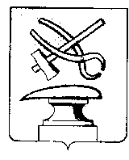
АДМИНИСТРАЦИЯ ГОРОДА КУЗНЕЦКА
ПЕНЗЕНСКОЙ ОБЛАСТИ

ПОСТАНОВЛЕНИЕ

от 11.07.2022 № 1321
г. Кузнецк

О поощрении командира народной дружины города Кузнецка

За достижение высоких результатов в профилактике правонарушений, грамотную организацию деятельности народной дружины города Кузнецка, в соответствии с постановлением администрации города Кузнецка от 26.08.2021 № 1133 «О поощрении членов народной дружины, ОМОД и Советов общественности по профилактике правонарушений города Кузнецка», на основании решения комиссии по поощрению членов народной дружины, ОМОД и Советов общественности по профилактике правонарушений города Кузнецка от 11.07.2022 № 3, руководствуясь ст. 28 Устава города Кузнецка Пензенской области,

АДМИНИСТРАЦИЯ ГОРОДА КУЗНЕЦКА ПОСТАНОВЛЯЕТ:

1.Поощрить Мещанева Виктора Ивановича, командира народной дружины города Кузнецка, премией в размере шести тысяч рублей.
2.Отделу учета и отчетности администрации города Кузнецка (Цапина В.Ф.) перечислить премию на текущий счет физического лица – получателя премии, открытый в кредитных учреждениях (учреждениях банка).
3.Контроль за исполнением настоящего постановления возложить на заместителя главы администрации города Кузнецка Малкина И.А.

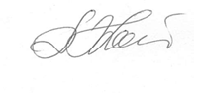
Глава администрации города Кузнецка С.А. Златогорский

